FÊTE DU TRAVAIL D’UNIFOR 2018 – BON DE COMMANDE DE CHANDAILS
DATE LIMITE DE LA COMMANDE: 28 JUIN 2018 | DATE DE LA COMMANDE

ADRESSE DE FACTURATION |  |  |  | ADRESSE D’EXPÉDITION (si différente de l’adresse de facturation)
Nº section locale
Personne ressource
Adresse
Ville |  | Code postal |  |  |  | Code postal
Téléphone |  | Télécopieur |  |  |  | Télécopieur
Courriel (facturation) |  |  |  | Courriel (commande)
 |  |  |  | Cochez ici si l’adresse ci-dessus est RÉSIDENTIELLE :

 | TAILLE DES CHANDAILS |  |  |  |  |  |  |  |  |  |  |  |  | TOTAL |  | PRIX DE TOUS LES CHANDAILS: 26,50 $  Frais d’expédition et TVA en sus.  TOUTES LES COMMANDES SERONT LIVRÉES AVANT LE 24 AOÛT.
TAILLE | XS |  | S |  | M |  | L |  | XL | 2XL | 3XL | 4XL | 5XL
UNISEXE
 |  | LE NUMÉRO DE LA SECTION LOCALE SERA IMPRIMÉ SUR LA PARTIE INFÉRIEURE À GAUCHE |  |  |  |  |  |  |  | NB. TOTAL DE CHANDAILS COMMANDÉS
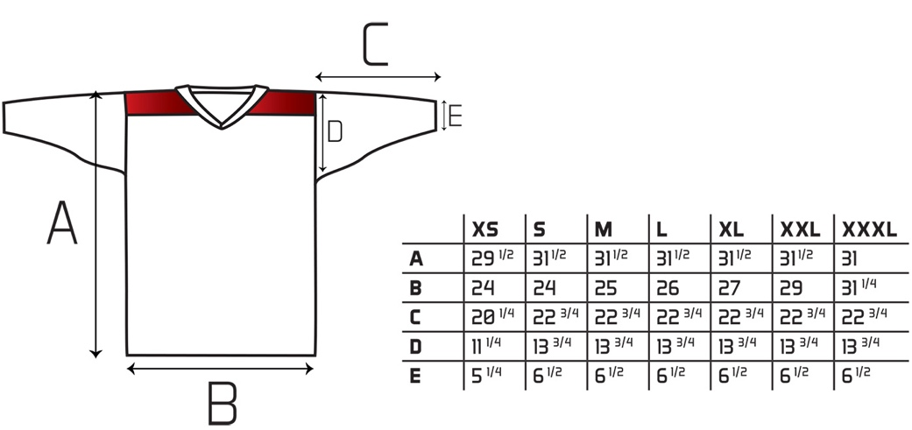

Pour toute question, contactez-nous au 1 888 468-1212 ou par courriel
à promo@universalpromotions.com | universalpromotions.com
ENVOYEZ VOS COMMANDES PAR TÉLÉCOPIE AU 450 449-4668 OU
PAR COURRIEL À PROMO@UNIVERSALPROMOTIONS.COM

